自然住宅情報ひろば・久多の山と遊ぶビーバーの会
秋の久多  キノコの山の  自然観察会 | 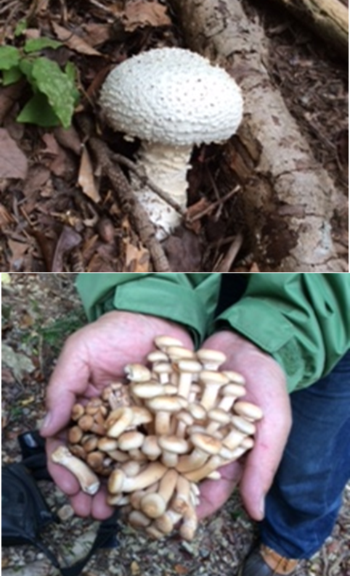

日時 ： ２０１５年11月8日（日） １０：００集合
＊小雨決行
詳細
場 所 ：
京都市左京区久多自性寺谷

講 師 ： 大江 友亮 氏
（よろず茸愛好家）

集 合 ：
久多下の町 駐在所前
京都市左京区久多下の町558-2
（車に乗り合わせて現地に移動します）

参加費 ： ５００円

持ち物 ：弁当・水筒・軍手・雨具

服装： 長袖、長ズボン
帽子、登山靴

動きやすい服装でご参加下さい。
久多の山はカエデやコナラなどの広葉樹が多く、秋は紅葉が見事なので、つい頭の上の方ばかりに目が向きがちですが、足元に目をやると、実にさまざまな茸があちらこちらに生えているのに気付きます。
透きとおるように白く綺麗な茸もあれば、奇妙な形、奇抜な色をしている茸も。姿形だけでなく、その生態にも「なんだろ～？」と興味が湧いてきます。
今年の秋はそんな茸にスポットをあて、よろず茸愛好家の大江友亮氏といっしょに茸を探しながら、ゆっくり山を歩きます。
『普段、‘たべもの’として接しているキノコだけではなく‘いきもの’として触れる機会になれば・・・』（大江氏）

申込み ： 11月6日（金）までに、ＦＡＸまたはメールにて、

お名前・参加人数・電話番号をご連絡下さい。

お問合せ ： 自然住宅情報ひろば

ＴＥＬ ０７５－５８２－８１７７

ＦＡＸ ０７５－５８２－８１６３

Ｅｍａｉｌ johohiroba@nifty.com

11月の自然観察会 参加申込み

申込者氏名 |  | 電話番号
他の参加者の氏名
参加人数 （大人 人・子供 人）

